计算机系统结构实验报告
班级 | 计科1班 | 实验日期 | 2022.4.27 | 实验成绩
姓名 | 吴雨娟 | 学号 | 22920192204097
实验名称 | 实验五 磁盘、固态盘仿真
实  验  目  的  、  要  求 | 实验要求：  （1）编译Disksim，测试单个磁盘的性能（Response time）  （2）配置RAID0、RAID1、RAID5并做性能测试  （3）探究性实验（2选1）
实  验  内  容  、  步  骤  及  结  果 | 一、编译Disksim，测试单个磁盘的性能（Response time）  （1）编译Disksim  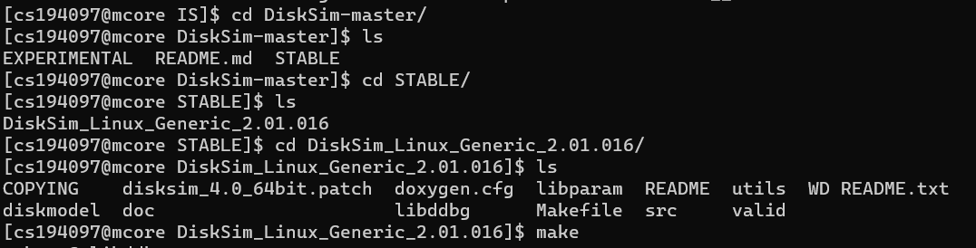  （2）测试磁盘cheetah4LP.parv的性能  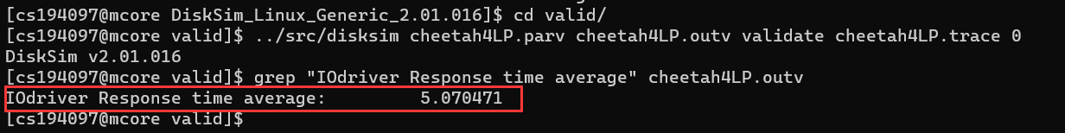  输入上图所示的命令，可以得到单个磁盘的Response time为5.070471 ms  二、配置RAID0、RAID1、RAID5并做性能测试  修改parv文件中的logorg，分别模拟 RAID0、RAID1、RAID5，测试响应时间。设置本实验中有效盘数为4，所以有效容量相应设置为 4* 2056008=8224032。根据实验指导，为了方便实验，删除原parv文件中的多个generator，只留下一个。  修改前：  修改后：  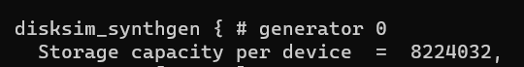  （1）配置RAID0并做性能测试：  RAID0不提供数据冗余，所以实际盘数与有效盘数相同，均为4。  参数设置如下所示：  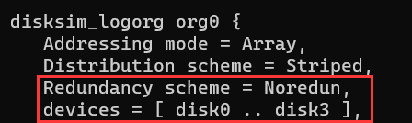  运行结果如下所示：  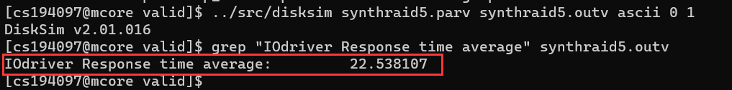  输入上图所示的命令，可以得到Response time为22.538107 ms  （2）配置RAID1并做性能测试：  RAID1通过磁盘数据镜像实现数据冗余，它会在成对的独立磁盘上产生互为备份的数据，所以实际盘数为有效盘数的两倍，所以实际盘数为8。  参数设置如下所示：  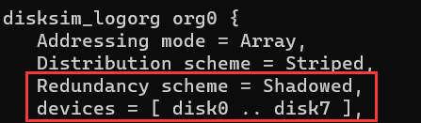  运行结果如下所示：  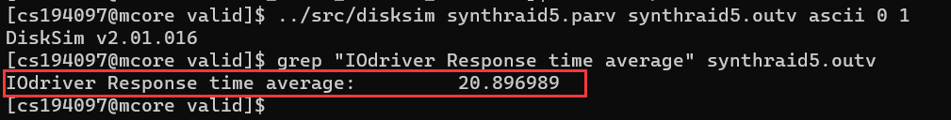  输入上图所示的命令，可以得到Response time为20.896989 ms  （2）配置RAID5并做性能测试：  RAID5不对数据进行备份，而是把数据和与其相对应的奇偶校验信息存储到组成RAID5的各个磁盘上，实际盘数为有效盘数加1，所以实际盘数为5。  参数设置如下所示：  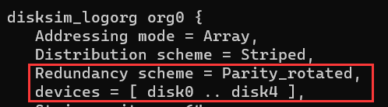  运行结果如下所示：  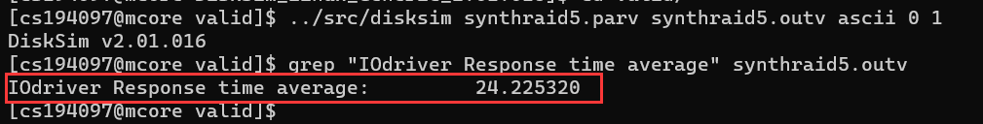  输入上图所示的命令，可以得到Response time为24.225320 ms  三、探究性实验  设计实验，任意选择其中一种RAID模式，分析验证其参数敏感性  参数包括盘数，条带大小  敏感性指：给定负载，其性能是否会随着参数变化而剧烈变化？  （1）分析验证盘数对RAID5的敏感性  ①实验设计： 固定条带大小为 64，改变盘数，在两种负载(Synthetic、 Financial)下分别测试响应时间。（对设备有效容量做相应修改）  ②实验数据  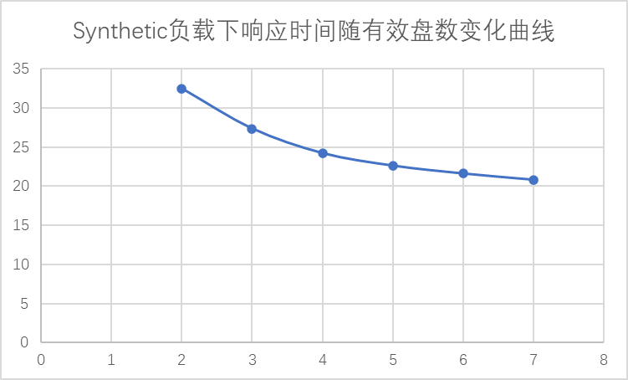  ③数据分析与结论  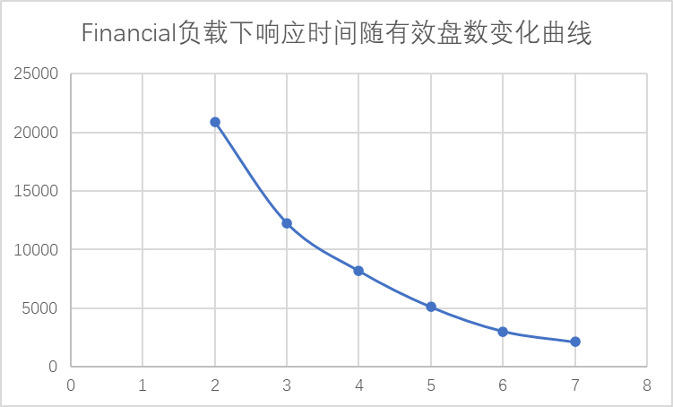  结论：  从图像趋势可以看出，响应时间随有效盘数变化明显，说明 RAID5 性能对有效盘数较敏感。  （2）分析验证条带大小对RAID5的敏感性  ①实验设计：固定有效磁盘个数为 4，实际磁盘数为 5，改变条带大小，在两种负载(Synthetic、Financial)下分别测试响应时间。条带大小上限修改成512，如下图所示：  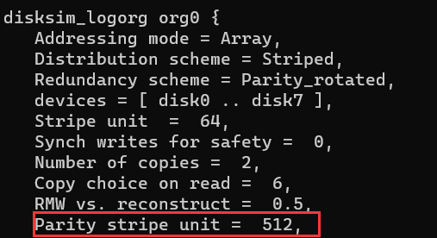  ②实验数据  ③数据分析与结论  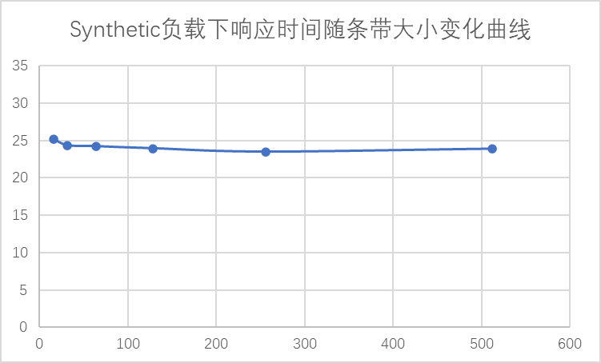  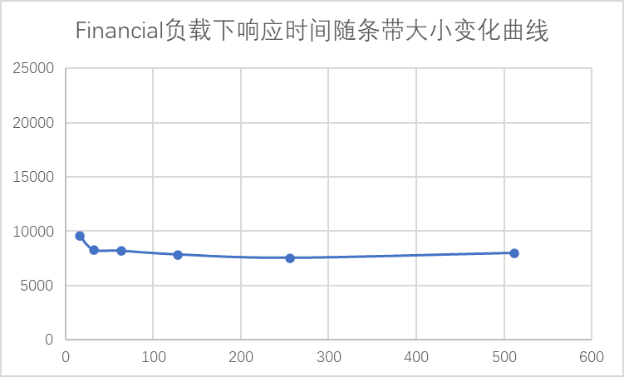  结论：  从图像趋势可以看出，响应时间随条带大小变化不明显，说明 RAID5 性能对条带大小不敏感。  四、思考题  考虑以下应用场景，选择你认为合适的RAID设计  RAID模式，条带大小（给出大致范围即可）  并给出理由  A.非线性编辑工作站（做视频编辑的电脑）  RAID模式：RAID0  条带大小：32-64  理由：因为视频数据对数据的可靠性要求比较低，丢失了部分帧对视频效果影响很小，而且视频文件需要大量存储空间，所以可以使用RAID0，便于增加有效盘数。为了让并行性更好，应该让条带大小变小。  B.web服务器  RAID模式：RAID1  条带大小：128  理由：web服务器对响应速度的要求高，所以选择RAID1。  C.代理服务器  RAID模式：RAID1  条带大小：128  理由：代理服务器对响应速度的要求高，所以选择RAID1。  D.FTP服务器  RAID模式：RAID3  条带大小：128  理由：FTP服务器对文件可靠性和响应速度要求都比较高，因此使用容错性强的 RAID3。  E.一卡通帐户数据服务器  RAID模式：RAID5  条带大小：128  理由：需高度保证数据可靠性，因此选择 RAID5。
  有效盘数/实际盘数 |  | 2/3 | 3/4 | 4/5 | 5/6 | 6/7 | 7/8
  响应  时间 | Synthetic 负载 | 32.461891 | 27.365181 | 24.225320 | 22.622699 | 21.616081 | 20.818627
  响应  时间 | Financial 负载 | 20903.270808 | 12271.259846 | 8190.932252 | 5112.594282 | 3045.762746 | 2130.713666
  条带大小 |  | 16 | 32 | 64 | 128 | 256 | 512
  响应  时间 | Synthetic 负载 | 25.196384 | 24.354912 | 24.225320 | 23.947086 | 23.497083 | 23.881419
  响应  时间 | Financial 负载 | 9610.246175 | 8304.034023 | 8190.932252 | 7853.120989 | 7542.487917 | 7993.403537
总  结 | 通过本次实验，掌握了模拟器 disksim 的使用方法，通过实验数据的对比，加深了对 RAID 各模式的设计思想，对比了 RAID 各模式的性能，以及对各参数的敏感度的理解。需要注意的一点是要使用64位的模拟器，用32位会发生编译错误。

